Quelques explications sur la conception de l'application CAESAR

Version : 1.0
Date màj : 24/10/2014
Auteur(s) : Thierry Lemeunier
Table des matières
Présentation 1
L'interface du logiciel CAESAR 2
Le langage iconique 3
Le langage interne NXTIM 5
Les expressions 6
Les instructions 6
Affectation 7
InstructionDeclarationAffectation 7
InstructionStructure 7
InstructionConditionnelle 7
InstructionIfElse 7
Traduction du langage NXTIM 7
Exemple de création d'une tâche dans l'éditeur iconique 9
Fonctionnement du simulateur 9
Fonctionnement de l'interpréteur 9

Présentation
Il s'agit d'un outil à destination d'étudiants ou d'utilisateurs du robot mobile Lego Mindstorms NXT qui permet de programmer ce robot à l'aide d'un langage iconique et de simuler (via un simulateur intégré au logiciel) le fonctionnement du robot qui a été programmé.

Le langage iconique permet de programmer le robot sans connaissance en programmation. Le logiciel peut donc être utilisé pour s'initier à la programmation de façon ludique avec un robot mobile doté d'actionneurs (moteurs) et de capteurs (capteur de proximité, capteur de couleurs, etc.).

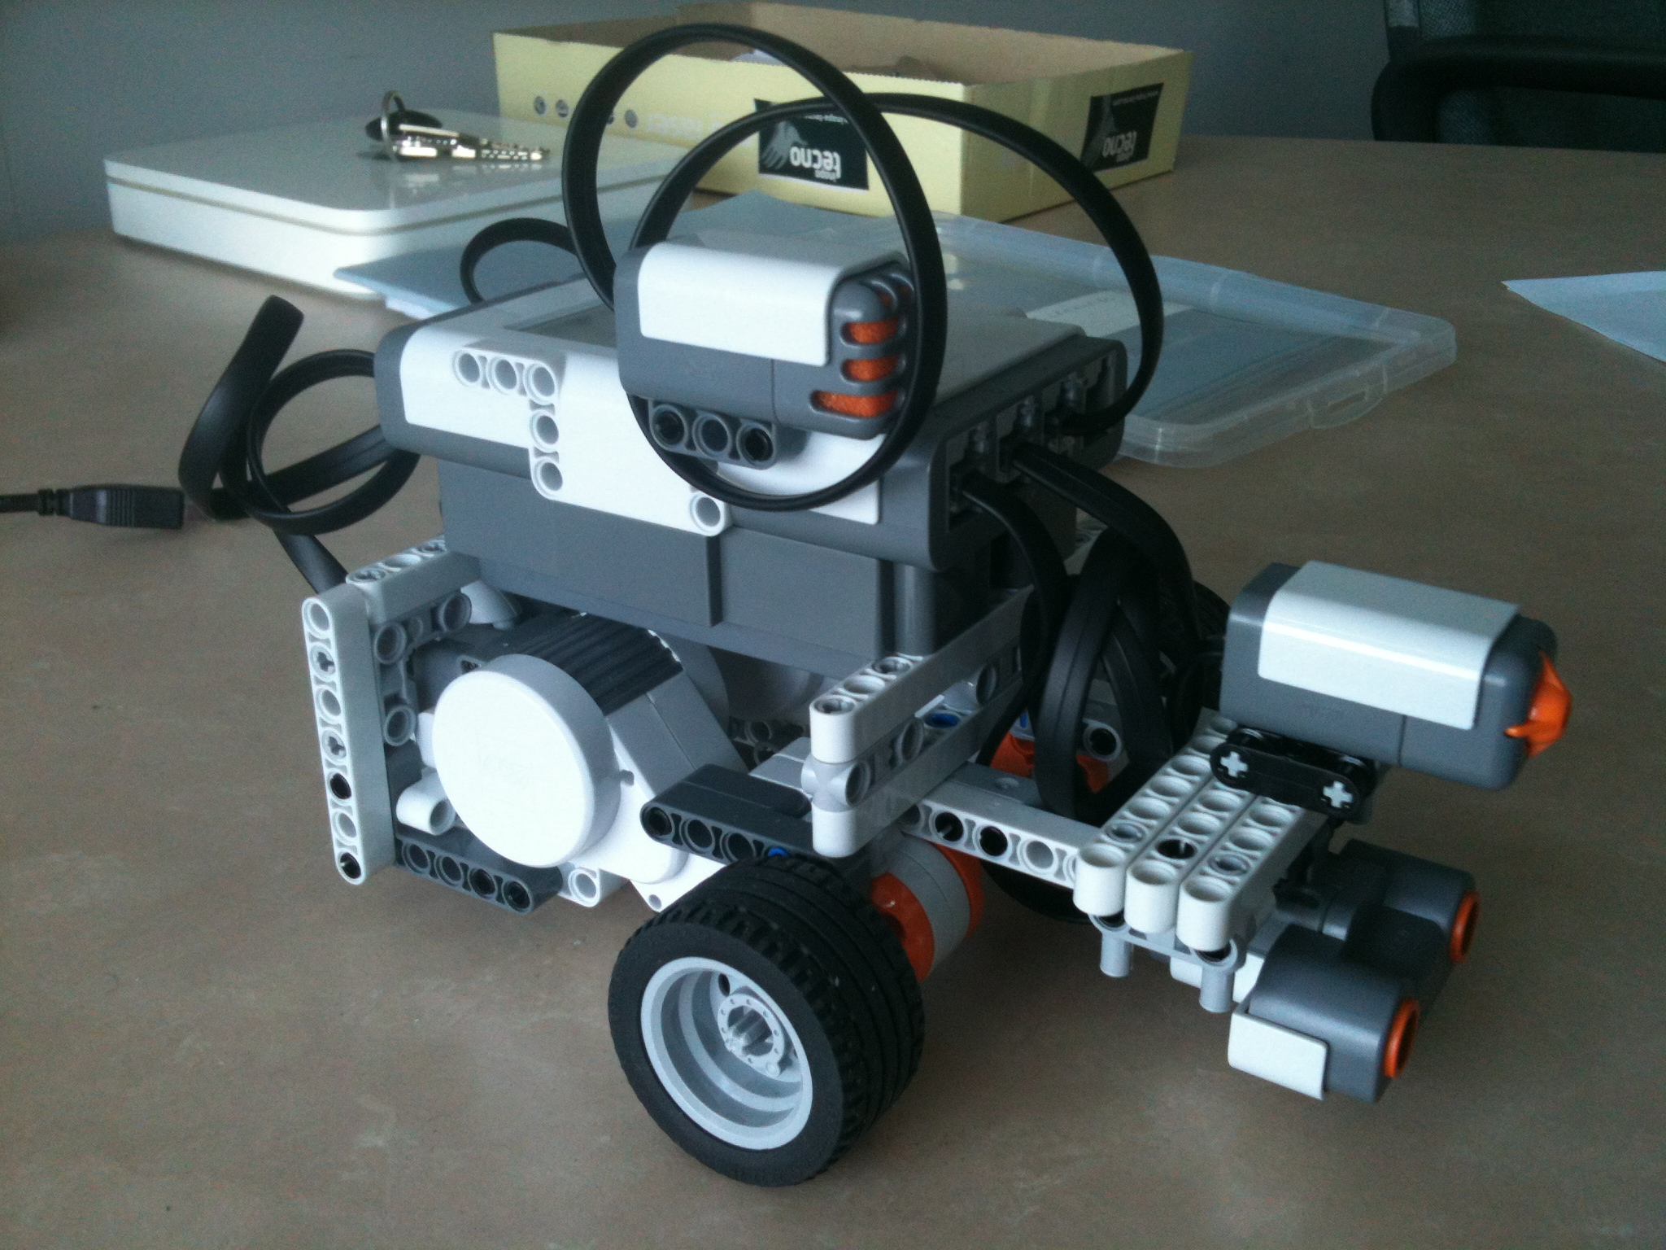Illustration 1: Un exemple de robot NXT

L'interface du logiciel CAESAR
Actuellement, le logiciel CAESAR se compose de trois onglets principaux situés en bas de l'interface et deux fenêtres situées à droite de l'interface (cf. Illustration 2) :
- L'onglet « Edition graphique » : il donne accès à une interface de création d'un programme en utilisant un langage iconique propre au logiciel. La construction se fait par « drag and drop » en déplaçant les widgets de la gauche vers le centre de l'interface après avoir sélectionné une catégorie de widget puis un widget spécifique. Le langage iconique est détaillé ci-après.
- L'onglet « Edition NXC » : il donne accès à un éditeur textuel classique (avec indentation et coloration syntaxique). Les fichiers sont édités en suivant la syntaxe du langage NXC (langage s'inspirant du langage C mais avec certaines particularités liées à la commande de robot mobile ; cf. guide du langage NXC).
- L'onglet « Simulation » : il donne accès au simulateur permettant de simuler sur un robot virtuel le programme en cours de création.
- La fenêtre « Code » : elle affiche la génération en code NXC des widgets en cours d'édition de l'éditeur iconique. Le code est re-généré à chaque changement effectué dans l'éditeur iconique.
- La fenêtre « Compilateur » : cette fenêtre glisse vers la droite quand elle n'est pas utilisée. Elle affiche le résultat de l'exécution du compilateur qui est exécuté en arrière-plan sur le système hôte à la demande de l'utilisateur. Cette fenêtre permet également d'envoyer le code exécutable au robot NXT s'il est connecté à la machine par câble USB.

Illustration 2: L'interface générale du logiciel CAESAR
La partie édition NXC du logiciel n'est pas achevée. En particulier, il faut encore développer la transformation d'un code NXC en langage iconique et vice-versa de sorte que tout changement, qu'il soit effectué dans l'éditeur iconique ou dans l'éditeur NXC, ait pour conséquence une mise à jour de la représentation interne du programme (arbre d'instructions). Par exemple, l'ajout manuel d'une instruction NXC dans l'éditeur NXC doit avoir pour conséquence d'ajouter un widget représentant cette instruction dans l'éditeur iconique. De la même manière, toute modification effectuée dans l'interface iconique doit mettre à jour le code de l'éditeur NXC.

Le but est que le simulateur puisse fonctionner indépendamment de l'éditeur choisi (soit l'éditeur iconique soit l'éditeur NXC) pour créer le programme simulé par le robot virtuel.

Lorsque cette intégration sera effectuée et fonctionnelle, la fenêtre « Code » ne sera plus nécessaire puisque c'est l'éditeur NXC qui servira comme visualiseur du code généré à partir des widgets de l'éditeur iconique.

Le langage iconique
Un langage iconique est un langage constitué d'instructions représentées sous forme graphique appelé ici widget. Dans le logiciel CAESAR, les instructions retenues sont celles permettant la programmation d'un robot mobile : des instructions classiques (variables, instructions conditionnelles, boucles) et des instructions de commande des actionneurs et de lecture des capteurs.

Par exemple, la figure Illustration 3 montre les widgets pour les variables : affectation d'une valeur à une variable, déclaration d'une variable et noms des variables créés par l'utilisateur (ici la variable nommée vitesse).
Illustration 3: Les widgets pour manipuler les variables
Par exemple, à la figure Illustration 4, nous avons les widgets pour les moteurs : mise en marche d'un moteur à une certaine vitesse, arrêt d'un moteur, remise à zéro du compteur de pas d'un moteur et récupération du nombre de pas d'un moteur.

Illustration 4: Les widgets pour manipuler les moteurs

Les widgets (classe Widget) sont des objets Java Swing héritant de JComponent (cf. Illustration 5). C'est un conteneur draggable qui contient une représentation différente selon le widget (classe abstraite ModeleWidget)

La classe abstraite ModeleWidget représente le dessin du widget qui est encapsulé dans la classe Widget. Il existe un modèle par instruction qui hérite de cette classe. Par exemple la classe CapteurWidget, qui hérite de ModeleWidget, représente le modèle graphique du widget « lecture de la valeur d'un capteur ».

Dans le cas où le widget contient graphiquement d'autres widgets (par exemple le widget représentant une tâche peut contenir d'autres instructions), la classe WidgetCompose doit être utilisée à la place (utilisation du design pattern Composite).

Les widgets sont créés via une classe factory nommée FabriqueWidgets, ce qui permet d'encapsuler la logique des création des widgets simple et composites, le choix étant assuré par la factory.

Comme chaque widget représente graphiquement une instruction du langage interne NXTIM, il faut assurer le lien entre le widget et l'instruction qu'il représente et qu'il permet de manipuler visuellement. Ce lien est assuré par la classe abstraite ModeleWidget qui possède un attribut elementProgarmme de type IElementProgramme et un attribut categorie de type Categorie. Ainsi, à partir du widget, il est possible de remonter à l'instruction du langage NXTIM représentée.

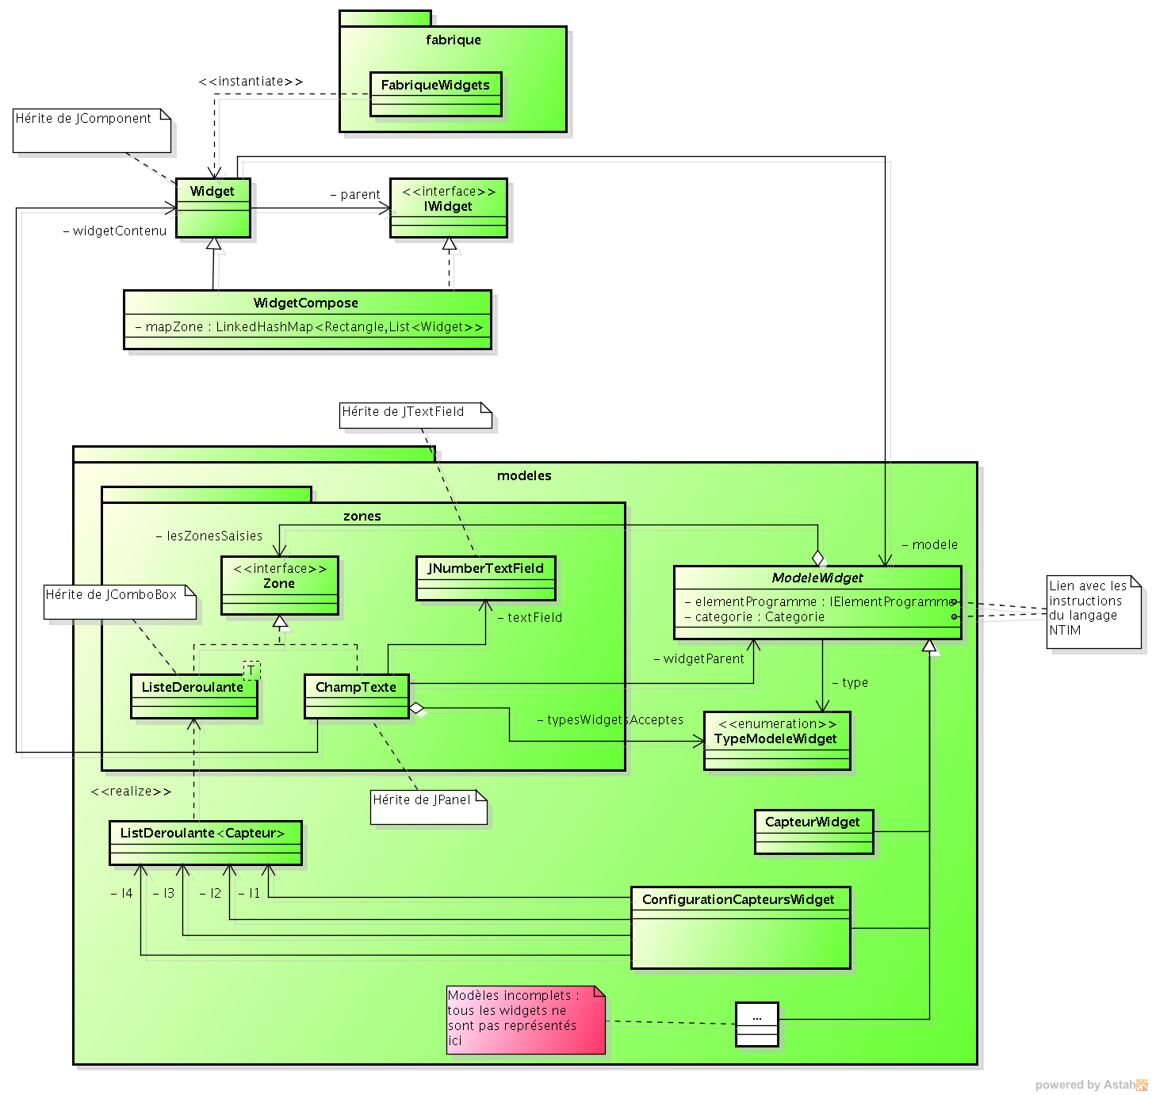Illustration 5: Le pakage jscratch.vue.widgets

Le langage interne NXTIM
Afin d'avoir une représentation interne du programme en cours d'édition par l'utilisateur du logiciel CAESAR, que ce soit dans l'éditeur NXC ou dans l'éditeur iconique, un langage interne nommé NXTIM (NXC Translation Implementation Model) a été défini.
NXTIM est utilisé comme langage pivot permettant de générer du code prêt à être compilé (en NXC ou RobotC par exemples) ou d'être exécuté par le simulateur.
Le langage NXTIM est formé d'instructions et d'expressions comme cela est illustré à la figure Illustration 6. Les instructions (interface Instruction) et les expressions (interface Expression) héritent eux-mêmes de l'interface IElementProgramme. Ainsi, toute instruction ou expression implémente l'interface IElementProgramme.

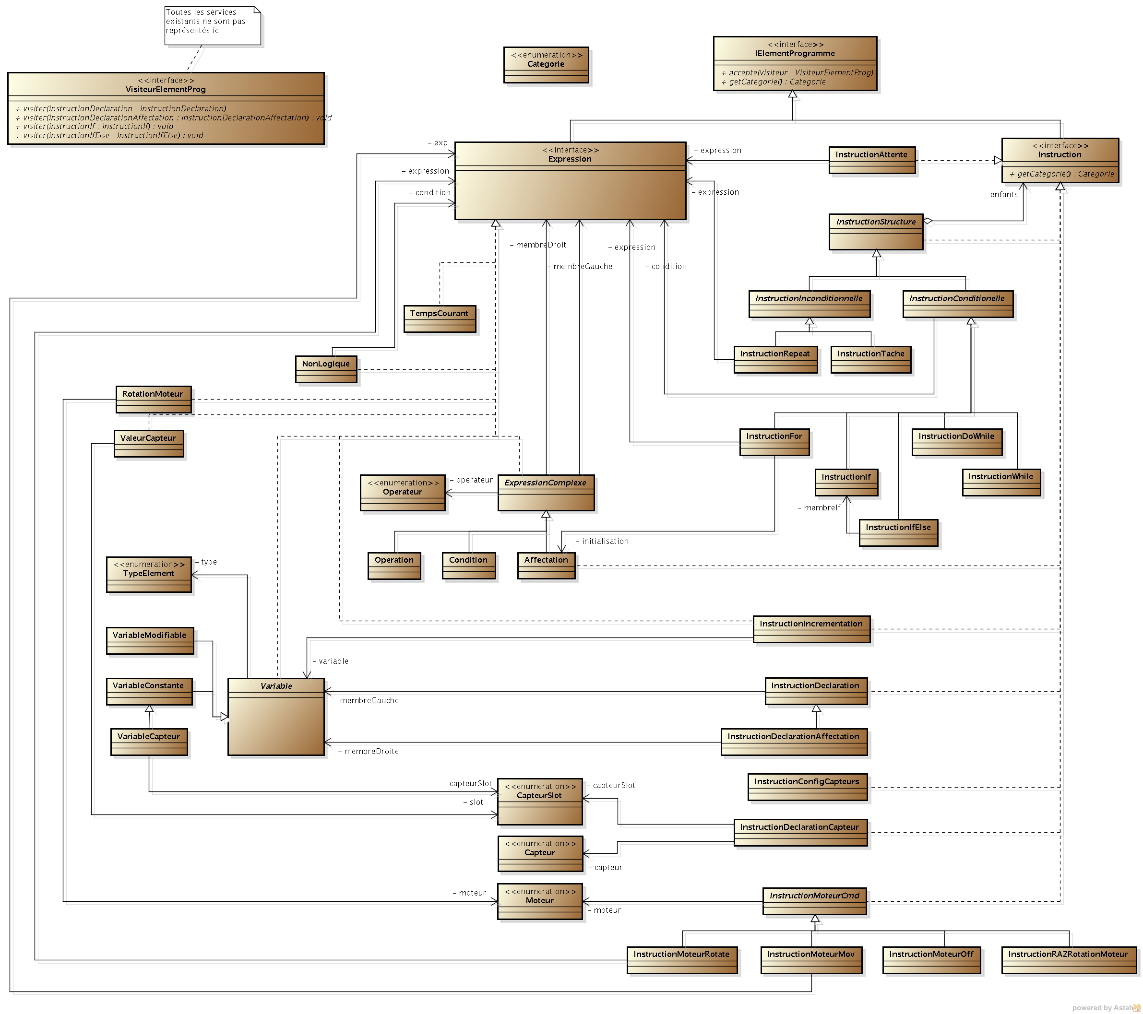Illustration 6: Le package nxtim.instruction
Dans la version actuelle de NXTIM, un programme n'est constitué que d'une seule instruction complexe qui est la tâche principale du programme (qui est un descendant de l'interface Instruction). Selon l'arbre d'héritage, on voit qu'une tâche est un instruction inconditionnelle (sans condition d'exécution) et structurée (c'est-à-dire pouvant contenir d'autres instructions).

Les expressions
Une expression est soit un calcul pouvant contenir des variables soit une expression logique soit une variable seule ou une valeur. Une expression possède toujours une valeur (dynamique ou statique). Elle est utilisée comme rvalue. Elle peut être composé à partir d'autres expressions, on utilise donc le pattern Composite.
Exemples d'expressions :
5+7-8 a*7 a=5 5<a a

Les instructions
Une instruction peut être composée d'expressions mais aussi d'autres instructions, par conséquent nous appliquons le design pattern Composite sur les instructions.
Exemples d'instructions :
int i;
while(a == 1) { a = 0; }
MotorFwd(5);

Affectation
L'affectation est à la fois une instruction et une expression (elle peut être utilisé à l'intérieur d'une expression : cf exemple). Nous avons décidé d'implémenter l'affectation comme une expression pouvant être une instruction. Un booléen en attribut nous permet de savoir si elle est utilisée comme expression ou comme instruction (et ainsi éviter des appels à l'opérateur instanceof en Java).
Exemples d'utilisation de l'affectation :
a = 5; a = (b = c); while((b = c+1) < 6){}

InstructionDeclarationAffectation
L'initialisation d'une variable en même temps que sa déclaration consiste à effectuer une déclaration et une affectation. Au niveau analyse nous avons un héritage multiple sur InstructionDeclaration et Affectation. À l'implémentation nous avons d'abord pensé à utiliser la composition pour simuler l'héritage multiple mais nous avons finalement fait un héritage simple sur InstructionDeclaration afin d'effectuer une simple spécification de la déclaration pour permettre l'initialisation au même moment, cette solution simplifie le code.

InstructionStructure
Cette classe correspond à la classe composée du pattern Composite.
Exemples d'instructions-structures :
while(...) {...} if(...){...}

InstructionConditionnelle
Partant du constat que beaucoup d'instructions-structures nécessitent une condition, nous avons définit la classe abstraite InstructionConditionnelle héritant de InstructionStructure qui fournit le code lié à la condition des instructions tel que if.

InstructionIfElse
Un « if-else » étant composé d'un if suivit d'un else il semble naturel de conserver cette composition dans notre conception afin de factoriser le code.

A développer => arbre syntaxique

Traduction du langage NXTIM
Le robot NXT peut être programmé en plusieurs langages informatiques selon le firmware installé sur le robot. La traduction des instructions NXTIM dans un langage cible se fait en transformant l'arbre syntaxique des instruction NXTIM dans le langage cible via l'application du design pattern Visiteur. Chaque nœud de l'arbre est visité par un visiteur dont le rôle est de traduire alors le nœud dans le langage cible. Ce mécanisme permet d'avoir facilement plusieurs langages cibles générés à partir d'un seul langage interne.

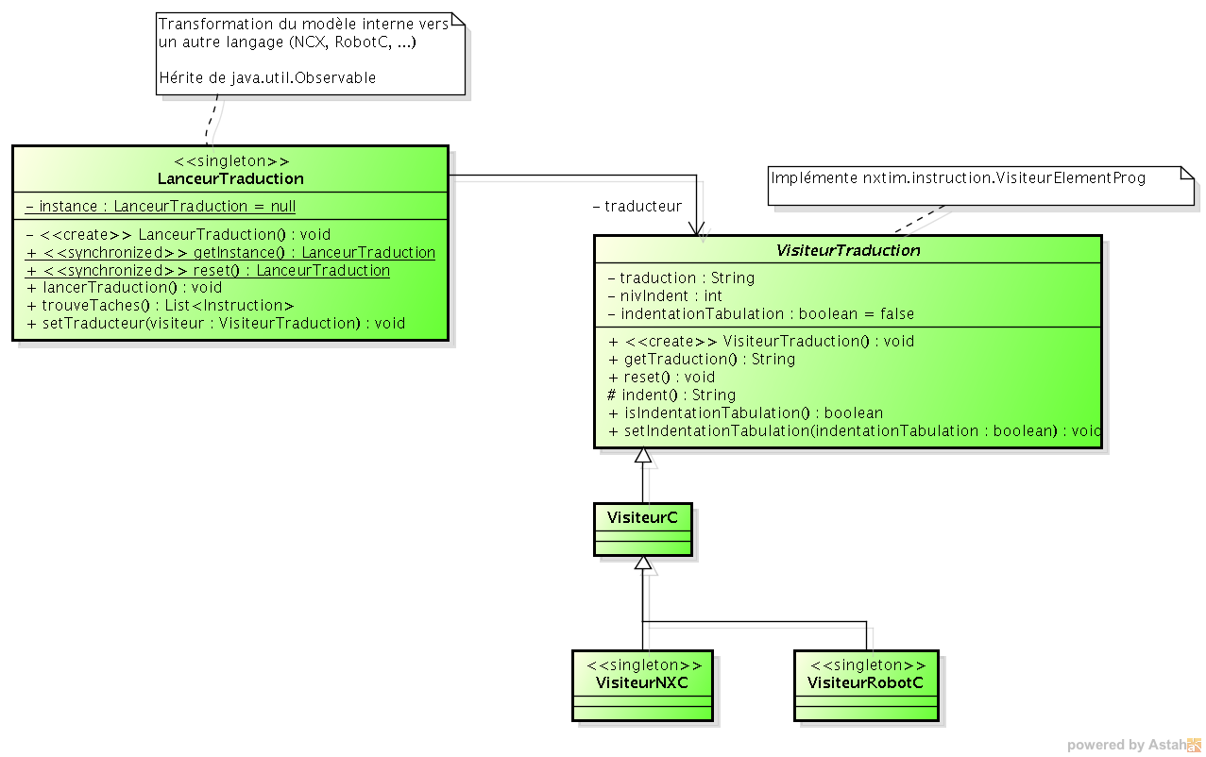Illustration 7: Le package jscratch.traduction
La classe VisiteurC prend en charge les instructions « hérités » du langage C dont s'inspire les langages spécifiques NXC ou RobotC. Par exemple, elle gère les déclarations des variables, les structures de contrôle, etc. qui sont communs aux langages NXC et RobotC.

Les classes VisiteurNXC et VisiteurRobotC prennent en charge les instructions spécifiques aux langages NXC et RobotC. Par exemple, la classe VisiteurNXC prend en charge la traduction de l'instruction repeat (qui n'existe pas en langage C ou en RobotC).

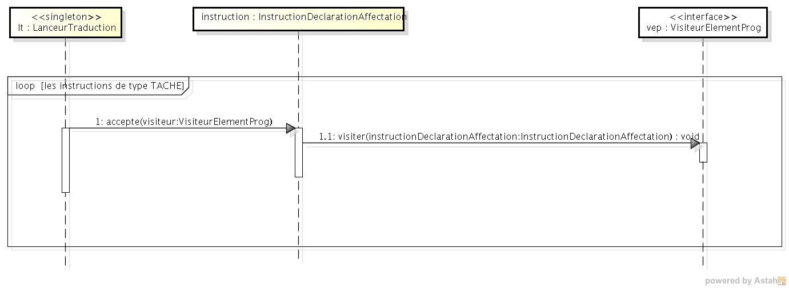Illustration 8: Principe du fonctionnement de la traduction
Dans la version actuelle du logiciel, la traduction est lancée par la méthode lancerTraduction() qui récupère la liste des instructions de type TACHE et appel la méthode accepte() sur chacune de ces instructions avec un visiteur comme argument. Ce visiteur « visite » ensuite l'instruction, ce qui consiste à traduire l'instruction dans le langage ciblé par le visiteur.

Par exemple, si l'instruction est une déclaration d'une variable var de type INT avec affectation d'une valeur initiale 10, la traduction consistera à générer la chaîne de caractère suivante : « int var = 10 ; ».

Exemple de création d'une tâche dans l'éditeur iconique
A FAIRE

Fonctionnement du simulateur
A FAIRE

Fonctionnement de l'interpréteur
A FAIRE

